**Документация по проекту**

**“Логические операции. Таблица истинности”**

Выполнил: Котенко Максим 11в

Задача проекта:

выполняет генерацию логических выражений и таблиц истинности для выдачи задания пользователю и сверяет ответ пользователя с правильным решением задачи.

1. Описание выполняемых заданий по типам:
   1. Построение таблицы истинности по логическому выражению

Задание: ученик должен составить таблицу истинности по выражению, выведенному на экран. Оно может быть составлено из логических констант(0,1), до 4 переменных (латинский алфавит) и операций связывающих их:

1.следование:>.

2.конъюнкция:*

3.дизьюнкция:+

4.отрицание: ^()

5.скобки:”(”,”)”

6.эквивалентность:<>

7.строгая дизьюнкция: !+

В качестве ответа принимается столбец значений таблицы истинности, записанный в одну строку без разделителей.

Исходные данные: случайно составляется логическое выражение и программой составляется таблица и ее значения.

* 1. Построение логического выражения (СДНФ, СКНФ) по таблице истинности

Задание: таблица истинности с не более чем 4 переменными, по которой он должен составить выражение в виде СДНФ или СКНФ.

Исходные данные: случайно составленные данные таблицы истинности.

Определение логических операций от двух переменных по таблице истинности

Задание: таблица истинности

Ответ: выбор одной из 16 логических операций

Интерфейс состоит из:

* Начального экрана с названием программы и перечнем ее синтаксиса
* Выбора режима тестирования



* Поле для ввода данных пользователя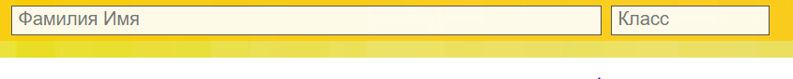
* Во время выполнения задания пользователю показывает время и кол-во выполненных заданий
* Отображение результата, правильных ответов и времени прошедшего с начала тестирования

Как работает программа:

Кнопки и строки ввода программы связаны с функциями питона. Интерфейс работает путем связывания методов python файла через js к html страничке в которой есть все элементы для взаимодействия с пользователем. Имя задания (тип),имя задания (скнф, сднф),Фамилия Имя Отчество, класс подопытного, текст задания, правильный ответ; ответ, данный учеником;оценка( Дробь, от 0 до 1) экспортируются после завершения теста в контрольном режиме.